Индивидуальный проект

Этап 2

Матвеева Анастасия Сергеевна

Содержание

# 1 Выполнение лабораторной работы

1. Разместить фотографию владельца сайта. 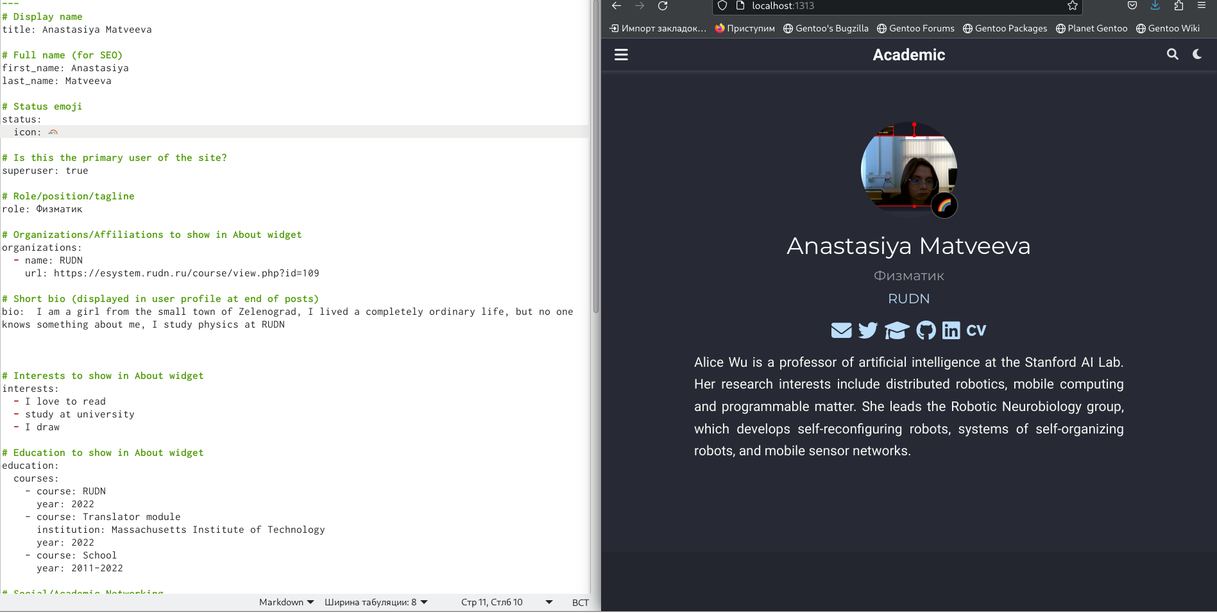
2. Разместить краткое описание владельца сайта (Biography)

…

…

1. Добавить информацию об интересах (Interests).



…

1. Добавить информацию от образовании (Education).

![…(image/4.png){#fig:004 width=90%}

1. Сделать пост по прошедшей неделе.

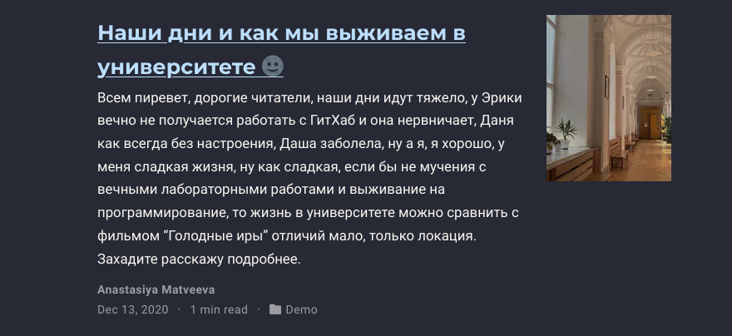

…

1. Управление версиями. Git



…

# 2 Выводы

Мы написали пост